UNIVERSITAS 17 AGUSTUS 1945 SAMARINDA
FAKULTAS EKONOMI PROGRAM STUDI MANAJEMEN

WABSITE : ekonomi.untag-smd.ac.id
Mail : manajemen@untag-smd.ac.id
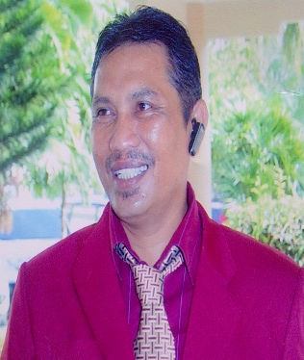
Nama | : | Dr. Adi Suroso, MM
NIK/NIP | :
NIDN | : | 11.050267.01
Jabatan Fungsional | : | Lektor
Tempat/Tanggal Lahir | : | Malang, 05 Februari 1967
Jenis Kelamin | : | Laki-Laki
Pendidikan Tertinggi | : | -
Studi Lanjut | : | -
Perguruan Tinggi | : | -
Unit Kerja Dan Jabatan | : | 1.  2. | Pembantu Dekan III
Alamat | : | Jl. Wolter Mangunsidi, 01 RT 19 Kel. Sidodadi Samarinda Ulu
Mail | : | idaosorus@yahoo.com
No. SK Pengangkatan | :
Pengasuh Mata Kuliah | : | 1.  2.  3.  4.  5.  6.  7.  8.  9. | Aplikasi Komputer  Manajemen Operasional 1  Manajemen Operasional 2  Manajemen Koperasi  Sistem Pengendalian Manajemen  Audit Manajemen  Seminar Manajemen Operasional  K3  Manajemen Operasional Jasa
Praktikum | : |  | -

